PRESSEINFORMATION
Musikerinnen und Musiker des WKO
spenden für Notleidende der Heilbronner Kulturszene
Viele Kulturschaffende, vor allem der freien Szene und freischaffende Künstler, sind durch Corona in Not geraten. Bundesweit sind im Frühjahr deshalb Hilfsprogramme angelaufen, die jedoch viele Betroffene nicht oder nur begrenzt erreichen. Der jetzt gültige Lockdown für viele Kulturprojekte verschlimmert die prekäre Situation erneut. Besser haben es angestellte Kulturschaffende, wie zum Beispiel Orchestermitglieder des Württembergischen Kammerorchesters Heilbronn, WKO. Zahlreiche dieser Musikerinnen und Musiker des musikalischen Aushängeschilds von Heilbronn haben sich in einer beachtenswerten Privatinitiative dazu entschlossen, ihre Honorare aus den sommerlichen Kammerkonzerten im Deutschhof in Höhe von 2.400 Euro der Heilbronner Bürgerstiftung zukommen zu lassen – zur zweckgebundenen Unterstützung von Künstlerinnen und Künstlern der Kreativszene in Heilbronn.
Dazu Georg Oyen, einer der Initiatoren dieser Spendenaktion: „Es war uns wichtig, den zahlreichen Worten während der Workshops zur „Kulturkonzeption Heilbronn“ im Jahr 2018 auch einmal Taten folgen zu lassen, wohlwissend, dass die Honorare aus drei Konzerten nicht mehr als der berühmte „Tropfen auf den heißen Stein“ sein können. Und dieser Stein ist zur Zeit sehr heiß, wann also, wenn nicht jetzt !“
Thomas Schick, stellvertretender Vorsitzender der Heilbronner Bürgerstiftung, bedankte sich für diese namhafte Spende, die aus einer solidarischen Aktion mit Vorbildcharakter entstanden sei. Gemeinsam mit Personen, die einen Einblick in die Kulturszene haben und damit die persönliche Situation von Künstlerinnen und Künstlern einschätzen könnten, werde man die Verteilung vornehmen. Die Stiftung, so Schick, sei auf diesem Feld der Förderung Kulturschaffender in den vergangenen von Corona geprägten Wochen bereits tätig gewesen. Zum Beispiel auch mit Mitteln für die Reihe „Heilbronn ist Kult“, die auch durch Auftritte von Orchestermitgliedern des WKO großartige Konzerte im Deutschhof präsentierte und damit das Kulturleben in Heilbronn trotz Pandemie aktiv sein ließ.

Foto: WKO / Hans Georg Fischer:

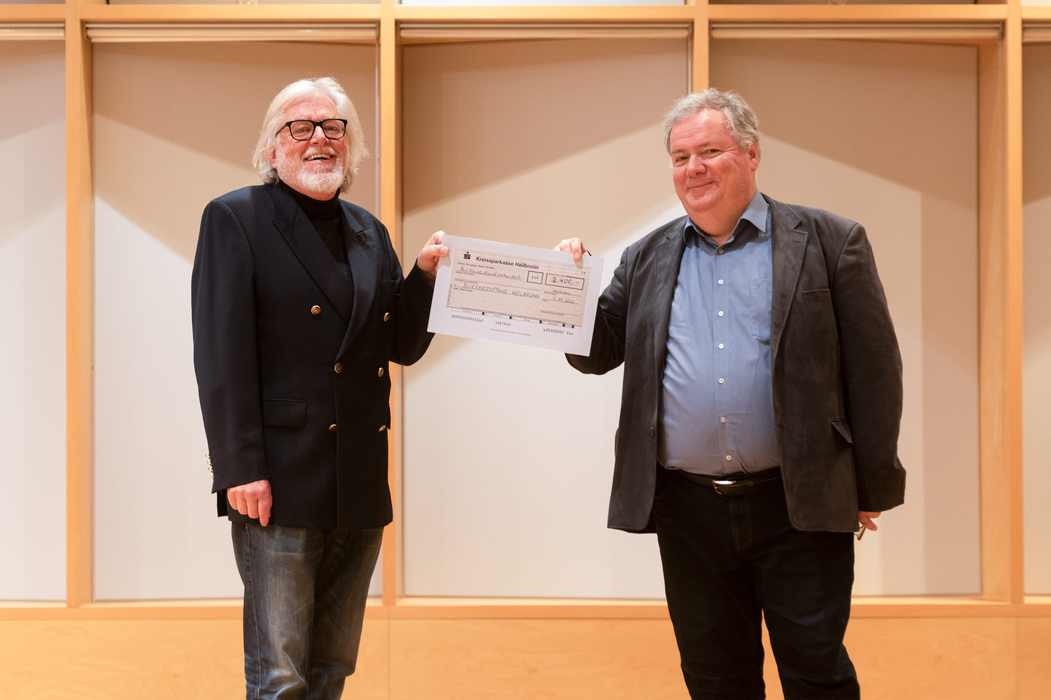

Thomas Schick, links, stellv. Vorstandsvorsitzender der Heilbronner Bürgerstiftung, nimmt
den Scheck von Georg Oyen vom WKO entgegen.
November 2020

